Галерея BiArt

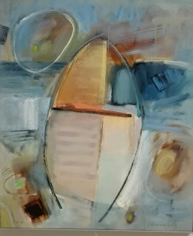
18 января в 16:30 в Балтийской Международной Академии по адресу Ломоносова 1/4 состоится открытие выставки «Латвия: взгляд художника»

Выставка посвящена Латвии, ее природе и людям. Свои работы предоставили около 40 художников, среди которых известные профессионалы, такие как Николай Кривошеин, Алла Королева, Артур Никитин, Надежда Колесникова, и участники художественных студий. В экспозиции - произведения самых различных жанров и техник.
Сюжетные линии представленных работ позволят зрителю вновь пройти по знакомым местам, вспомнить романтические мгновения своей жизни, почувствовать суровую нежность нашей природы.
Основная идея выставки очень проста – «У каждого из нас свой взгляд на эту землю, но каждому из нас она дорога».

Galerija BiArt

18. janvārī 16:30 Baltijas Starptautiskajā Akadēmijā, Lomonosova iela ¼, tiks atklāta izstāde "Latvija: mākslinieku skats".
Izstāde ir veltīta Latvijai, tās dabai un cilvēkiem. Izstādē piedalās aptuveni 40 mākslinieki, to vidū labi pazīstami profesionāļi, kā, piemēram, Nikolajs Krivošeins, Alla Koroļova, Arturs Ņikitins, Nadežda Koļesņikova, kā arī mākslas studiju dalībnieki. Izstādē pārstāvēti darbi dažādos žanros un tehnikās.
Daudzas no jau labi pazīstamām Latvijas vietām gleznās atklāsies jaunā, neparastā redzējuma. Izstādē plaši pārstāvētas Latvijas ainavas, ļaujot izjust mūsu dabas skarbo skaistumu.
Izstādes galvenā ideja ir ļoti vienkārša - "Katram no mums ir savs skats uz šo zemi, kas mums tā ir dārga."

